**ANEXO III**

**BAREMA PARA AVALIAÇÃO DO *CURRICULUM VITAE***

|  |  |  |  |  |  |
| --- | --- | --- | --- | --- | --- |
|  | **Nome**: | | | |  |
| **ATIVIDADE** | | **Pontos** | **Referência** | **Pontuação Obtida** | |
| Bolsista de Iniciação Científica. | | 1,5 | Anual |  | |
| Especialização Latu Sensu na Área em que está pleiteando vaga (máximo 1 especialização). | | 0,25 | Curso |  | |
| Resumos apresentados em Congressos Nacionais | | 0,25 | Trabalho |  | |
| Resumos apresentados em Congressos Internacionais | | 0,5 | Trabalho |  | |
| Artigo científico publicado ou aceito em revista QUALIS A1/A2 | | 3,0 | Artigo |  | |
| Artigo científico publicado ou aceito em revista QUALIS A3/A4 | | 2,0 | Artigo |  | |
| Artigo científico publicado ou aceito em revista QUALIS B1/B2 | | 1,0 | Artigo |  | |
| Artigo científico publicado ou aceito em revista QUALIS B3 / B4 / B5 | | 0,5 | Artigo |  | |
| Artigo científico publicado ou aceito em revista QUALIS C | | 0,25 | Artigo |  | |
| Livro com corpo editorial. | | 2,0 | Livro |  | |
| Capítulo de livro com corpo editorial. | | 0,5 | Capítulo |  | |
| Experiência didática (docência) na área ou afim (máximo de 4 semestres). | | 0,5 | Semestre |  | |
| Participação em Comissão de Organização de Eventos Científicos (máximo de 4 eventos). | | 0,25 | Evento |  | |
| Participação em projeto de pesquisa, comprovada com a indicação do nome no Currículo Lattes do coordenador do projeto. | | 0,25 | Projeto |  | |

**TOTAL DE PONTOS, CONFORME QUADRO: __________**

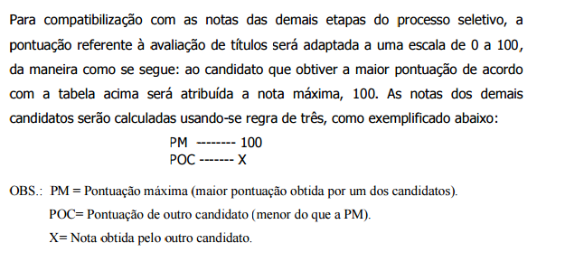

**CÁLCULO DA NOTA DO CURRÍCULO**

- --------- 100

----------- **x**

(nota obtida conforme quadro)

**X = ______________ (NOTA APÓS O CÁLCULO)**